**ПЗ 9  
QoS**

Виконав:

командир С-05 групи

ст. с-т. ДЕМЧЕНКО В.І.

Quality of Service (QoS) - це технологія, яка надає пріоритет різним класам даних з різними пріоритетами обслуговування. QoS є вбудованою функцією деяких моделей маршрутизаторів.

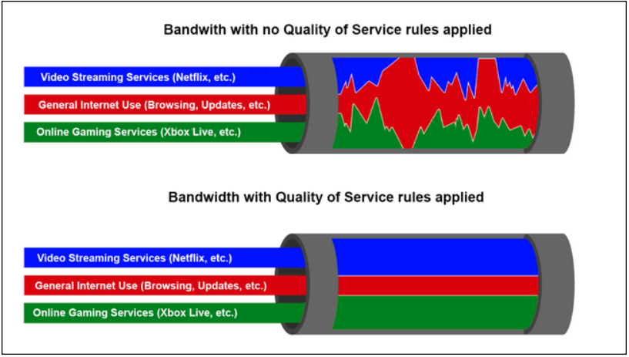

1. **Встановлення пріоритету в веб-інтерфейсі маршрутизатора**

Немає універсального способу налаштування QoS для маршрутизаторів, оскільки це залежить від конкретного пристрою. Ось, наприклад, як цей процес описаний у посібнику з налаштування QoS для маршрутизатора TP-Link. Зазвичай пріоритет призначається за протоколом - для телефонії найважливішим є SIP/RTP. RTP (Real-time Transport Protocol) - це протокол, який використовується для передачі звуку.

Також можна налаштувати пріоритетизацію за портами. У цьому випадку пристрій буде розуміти, що всі дані, що надходять з певного порту, потрібно пропускати в першу чергу. Наприклад, при використанні програми для зв'язку (діалера) VoIP-трафік буде надходити з порту 5060. Також доступна пріоритетизація за типом трафіку. Вибір виду пріоритетизації залежить від обсягу трафіку, його типу та налаштувань застосунків, що використовуються для зв'язку тощо.

1. **Встановлення пріоритету в програмі для зв'язку**

Заголовках різних мережевих протоколів (Ethernet, IP, ATM, MPLS і т.д.) містяться спеціальні поля, виділені для маркування трафіку. Записуючи в них необхідні значення, ви вказуєте певні дані як особливо важливі. І маршрутизатор буде пропускати їх в першу чергу.

У цьому випадку QoS налаштовується не на пристрої для інтернет-підключення, а в програмі, якою ви здійснюєте дзвінок. Для цього потрібно увійти в налаштування мережі цієї програми і вказати потрібні значення для пакетів з аудіоданими. Ось, наприклад, як це описано в посібнику для Zoiper.

Зупинимось на цьому методі докладніше, оскільки він дозволяє швидше обробляти інформацію. У цьому випадку маршрутизатор вже по самому IP-заголовку пакета розуміє, що це пріоритетні дані і пропускає їх швидше. А в першому випадку йому додатково доводиться "розгортати" пакет, щоб розпізнати його вміст. Крім того, краще маркувати дані якнайближче до їх джерела. У нашому випадку цим джерелом є програма для зв'язку.

В якості прикладу розглянемо налаштування пріоритетизації в програмі Zoiper. Для цього потрібно знайти конфігураційний файл у папці програми для зв'язку. Наприклад, для Zoiper це «Config.xml». За допомогою редактора, сумісного з XML, знайдіть потрібні рядки і впишіть у них значення EF, CS або AF. Вибір необхідного значення залежить від можливостей маршрутизатора - докладніше властивості значень описані в статті на Вікіпедії, яка містить список стандартів.

У налаштуваннях потрібно вказати значення для параметрів:

<signal_dscp>**EF**</signal_dscp>

<media_dscp>**EF**</media_dscp>

Ось як виглядає вміст пакета після налаштування QoS в програмі Zoiper. На знімку екрана видно: протокол, його заголовок та значення, яке ми ввели. EF означає Expedited forwarding (англ. "ускорена пересилка") - тобто в даному випадку це найвищий пріоритет.

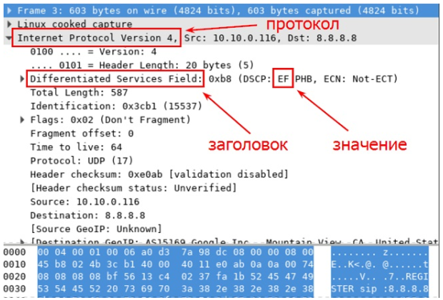

**QoS для IP-телефонії на Linux**

Для налаштування QoS для IP-телефонії на Linux вам знадобиться визначити правила, що пріоритизують трафік VoIP. Основна мета полягає в забезпеченні низької затримки та мінімальних втрат пакетів для забезпечення якісної аудіо- та відеозв'язку.

Ось кілька кроків, які можна виконати для налаштування QoS для IP-телефонії на Linux:

1. Визначте клас QoS для VoIP: Використовуйте команду tc для створення класу QoS, який відповідає за VoIP-трафік. Наприклад, ви можете створити клас з низьким значенням затримки та втрат пакетів.

tc qdisc add dev <ім'я інтерфейсу> root handle 1: htb default 12

tc class add dev <ім'я інтерфейсу> parent 1: classid 1:1 htb rate <швидкість> burst <розмір буфера>

tc class add dev <ім'я інтерфейсу> parent 1:1 classid 1:12 htb rate <швидкість> burst <розмір буфера>

1. Встановіть правила маршрутизації: Використовуйте команду iptables для налаштування правил маршрутизації, щоб трафік VoIP був спрямований до класу QoS, який ви визначили. Наприклад, ви можете встановити правило маршрутизації на основі порту або IP-адреси, яке маркує пакети VoIP для використання відповідного класу QoS.

iptables -t mangle -A PREROUTING -p udp --dport <порт VoIP> -j MARK --set-mark 12

iptables -t mangle -A PREROUTING -s <IP-адреса VoIP> -j MARK --set-mark 12

1. Налаштуйте параметри QoS для класу VoIP: Використовуйте команду tc для встановлення параметрів QoS для класу VoIP. Зазвичай, встановлюють низьку затримку та низьку ймовірність втрат пакетів.

tc qdisc add dev <ім'я інтерфейсу> parent 1:12 handle 12: netem delay <затримка> loss <ймовірність втрат>

1. Збережіть налаштування.

**QoS на MikroTik**

Налаштування QoS (Quality of Service) на маршрутизаторах MikroTik може бути здійснено за допомогою інструменту "Simple Queue" або "Queue Tree". Кілька кроків для налаштування QoS на MikroTik:

1. Визначте класи трафіку: Використовуйте команду "Queue Type" для створення різних типів черг для різних класів трафіку. Наприклад, створіть черги для VoIP-трафіку, даних та інших типів трафіку.

/ip firewall mangle

add action=mark-packet chain=prerouting new-packet-mark=voip passthrough=yes protocol=udp dst-port=5060,10000-20000

2. Встановіть правила маршрутизації: Використовуйте команду "Mark Connection" для встановлення правил маркування пакетів на основі типу трафіку.

/ip firewall mangle

add action=mark-connection chain=prerouting connection-state=new in-interface=<інтерфейс> new-connection-mark=voip_conn passthrough=yes packet-mark=no-mark protocol=udp dst-port=5060,10000-20000

3. Створіть черги та пріоритети: Використовуйте команду "Simple Queue" або "Queue Tree" для створення черг та встановлення пріоритетів для класів трафіку.

/queue simple

add max-limit=10M/10M name=voip target-addresses=<адреси VoIP> packet-marks=voip_conn

4. Налаштуйте параметри QoS: Налаштуйте параметри черг, такі як максимальне обмеження пропускної здатності, пріоритети, обмеження швидкості тощо.

/queue simple

set <ім'я черги> max-limit=<швидкість>

5. Збережіть налаштування: Збережіть налаштування, щоб воно застосовувалося при перезавантаженні маршрутизатора.

/export file=<ім'я файлу>

Приклад налаштування:

Ми налаштуємо QoS або формування трафіку на маршрутизаторі mikrotik. Ether1 уже налаштовано для WAN, а ether2 – для LAN. Налаштуємо шейпінг трафіку на ether2. Ether2 було налаштовано з IP-адресою 192.168.1.1. Припустимо, у нас є пропускна здатність Інтернету 10 Мбіт/с, і ми хочемо обмежити її 1 Мбіт/с. Ваша мережева адреса 192.168.1.0/24.

Step 1 Mangle Rule for Download

Navigate to IP > Firewall > Mangle tab > press the (+) plus sign >Mangle Rule dialog box will pop up > on Chain: select forward > on Dst. Address: type 192.168.1.0/24.

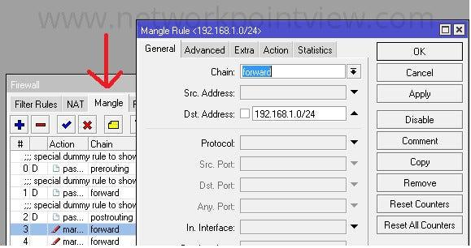

Then press the Action tab > on Action: select mark packet > on New Packet Mark: type DL ( type any words you prefer like download or d_load) > press Apply then OK.

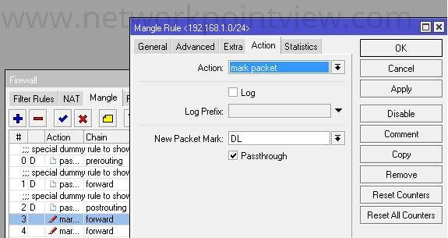

Step 2 Mangle Rule for Upload

Navigate to IP > Firewall > Mangle tab > press the (+) plus sign > Mangle Rule dialog box will pop up > on Chain: select forward > on Src. Address: type 192.168.1.0/24.

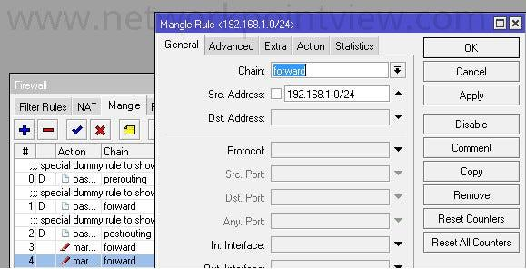

Then press the Action tab > on Action: select mark packet > on New Packet Mark: type UP ( type any words you prefer like upload or u_load) > press Apply then OK.

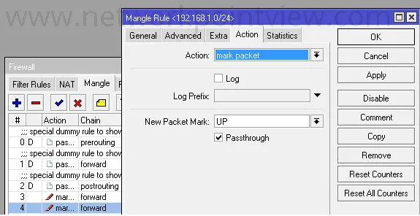

Step 3 Queue Types for Download and Upload

Navigate to Queues > press Queue Types tab> press the (+) plus sign > Queue Type dialog box will pop up. On Type Name: type lan_download (enter any words you want like download or down_load) > on Kind: select pcg > on Rate: type 1M (1Mbps bandwidth) > on Classifier: tick Dst. Address. Then press Apply and OK.

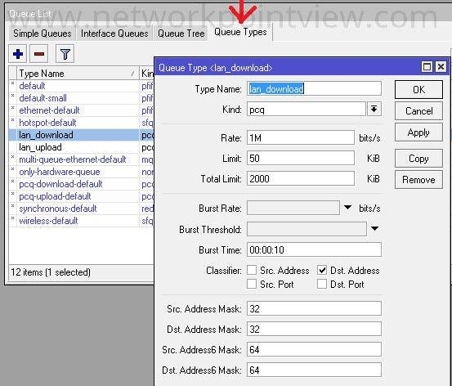

Step 4 Queue for Download and Upload

Navigate to Queues > press Queue Tree tab> press the (+)plus sign > on Name: dowload (you can type any name) > on Packet Marks: select DL (DL was created on Step 1 Mange Rule) > on Queue Type: select lan_download (lan_download was created on Step 3 Queue Types). Then press Apply and OK.

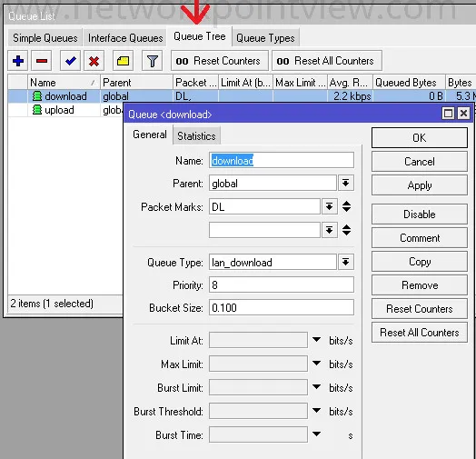

Navigate to Queues > press Queue Tree tab> press the (+)plus sign > on Name: type upload(you can type any name) > on Packet Marks: select UP (UP was created on Step 1 Mange Rule) > on Queue Type: select lan_download (lan_download was created on Step 3 Queue Types). Then press Apply and OK.

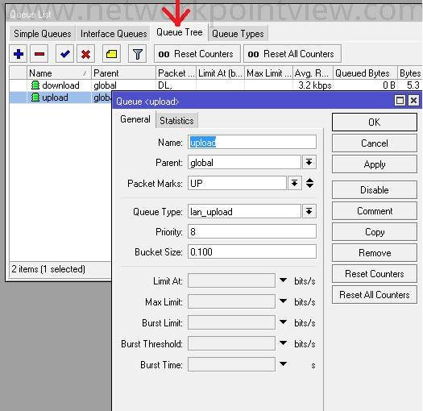

We can test this settings if we achieve the 1Mbps bandwidth limit through www.speedtest.net.